
Колледж ВятГУ

ОТЧЕТ
ПО ЛАБОРАТОРНОЙ РАБОТЕ №4
«Подготовка и реализация проекта внедрения ИС»
«МДК 06.01 Внедрение информационных систем»

Выполнил: студент учебной группы
ИСПк-203-52-00
Шильников М.Ю.

Преподаватель:
Самоделкин П.А.

Киров
2026
Цель работы – приобретение практических навыков по подготовке и реализации проекта по внедрению информационной системы, исследованию текущего состояния процессов и изучению вероятных способов их оптимизации.

Задание:
- Подготовить проектные решения для внедрения информационной системы на основе списка указанных задач. В качестве примера можно взять разработку в рамках учебной практики.
- Результаты оформить в виде отчета.

Результаты выполнения задания
- Введение. Описание предметной области.
«Змейка» (англ. Snake) – это классический жанр аркадных игр, где игрок управляет постоянно растущей линией, избегая столкновений.
Основы жанра заложила аркадная игра Blockade от команды Gremlin Interactive. Это была игра для двух игроков, где движение оставляло неисчезающий след, а столкновение с ним означало проигрыш. Одну из первых компьютерных адаптаций концепции под названием Worm создал Питер Трефонас для компьютера TRS-80. Каноническую версию разработал Танели Арманто, финский инженер Nokia. Он адаптировал идею для одиночной игры на телефоне Nokia 6110, добавив механику сбора точек (яблок) для роста змейки.
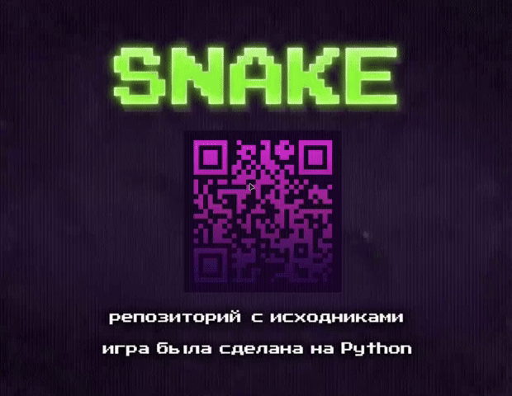
Рисунок 1 – текущее состояние проекта

- Сбор функционально-технических требований.
На основе рассмотрения аналогов и оригинальной игры «Змейка» были сформулированы следующие требования:
- Функциональные требования
- пользователь должен иметь возможность управлять змейкой с помощью четырёх клавиш-стрелок;
- программа должна автоматически генерировать новую еду после съедания предыдущей;
- программа должна вести подсчёт текущего счёта и отображать его в процессе игры;
- при завершении игры программа должна отобразить сообщение о проигрыше или выигрыше;
- интерфейс должен обновляться в реальном времени (движение змейки, появление еды).
- Нефункциональные требования
- Язык программирования Python;
- понятный и минималистичный интерфейс;
- удобное и понятное управление.
- Подходящее решение для реализации программного продукта.
Рассмотрев аналоги игры «Змейка» на просторах интернета, был проведен анализ доступных программных решений: Python + Tkinter.
Главными критериями являются – простота освоения и вход в перечень допустимых языков программирования и библиотек, в ходе разработки проекта. Итоговый выбор пал на использование языка программирования Python + библиотеки Tkinter.

- Планирование ролей.
Таблица 1 – исполняемые роли проекта
Роль в проекте | Исполнитель | Зона ответственности
Заказчик | Самоделкин Павел Андреевич | Формирование идеи, видение конечного продукта, приемка готовой игры
Программист (геймплей) | Шильников М.Ю., студент группы ИСПк-203-52-00 | Написание кода логики: движение мяча, коллизии и т.д.
Программист (интерфейс) | Шильников М.Ю., студент группы ИСПк-203-52-00 | Разработка меню, отрисовка счета и т.д.
Тестировщик | Шильников М.Ю., студент группы ИСПк-203-52-00 | Проверка на ошибки, оценка сложности игры

- План-график проекта.
Таблица 2 – этапы разработки
№ этапа | Наименование этапа | Длительность | Состав работ | Результат
1 | Настройка рабочего окружения | 1 неделя | В ходе работ оборудование должно быть подготовлено к написанию кода программы | Подготовленное рабочее место
2 | ТЗ | 3 недели | При выполнении данного этапа должно быть разработано и утверждено ТЗ | Техническое задание
3 | Проектирование | 2 недели | В ходе работ должна быть разработана и утверждена структура программного обеспечения | Акт выполненных работ
4 | Написание кода программного обеспечения | 1 месяц | В ходе работ должен быть написан код программы, который отвечает требованиям, поставленным в техническом задании | Акт выполненных работ; программное обеспечение
5 | Тестирование программы | 3 недели | Программное обеспечение должно быть протестировано на основе методики тестирования | Акт выполненных работ; список недоработок и ошибок в работе программного обеспечения
6 | Доработка программы | 3 недели | Цель данного этапа заключается в исправлении недочетов, обнаруженных на прошлом этапе | Акт выполненных работ;
7 | Подготовка эксплуатационной документации | 2 недели | Должно быть написано руководство пользователя | Руководство пользователя, Программа и методика испытаний, отчёт по УП.

- Проектные решения.
- В коде игры используется модульная архитектура.

Класс «Game» управляет основным игровым циклом: инициализирует окно и холст, обрабатывает ввод с клавиатуры, регулирует частоту обновления экрана, координирует взаимодействие между змейкой и едой, отслеживает состояние игры.

Класс «Snake» хранит координаты сегментов и направление движения, реализует методы перемещения, столкновение с собой и стенами.

Класс «Food» отвечает за генерацию и отображение еды: генерирует случайные координаты, не занятые змейкой, обеспечивает перегенерацию после съедания.

Все настраиваемые параметры вынесены в конфигурационный файла типа «INI», код игры полностью адаптивный в классе управления ресурсами реализована, как автоматическая валидация данных так и ручная.

- Инструкция для успешной установки и запуска.
Установка приложения происходит при клонировании Github репозитория или скачивании продукта по тегу из репозитория или скачивание Docker образа. Для запуска, требуется просто кликнуть по приложению двойным щелчком мыши.

- Инструкция по эксплуатации.
Игра начинается по нажатию кнопки «start» в главном меню. Управление ракетками осуществляется стрелками на клавиатуре. Цель – заполнить всё игровое поле змейкой.

Выводы по работе
В ходе лабораторной работы были подготовлены проектные решения для разработки игры «Змейка». Проведен анализ текущего состояния проекта, сформулированы функциональные требования, выбрано оптимальное программное решение (Python + Tkinter), определены роли участников и составлен план-график работ. Разработанные документы (проектные решения, инструкции, структура презентации) являются основой для успешной реализации информационной системы. Цель работы достигнута.

